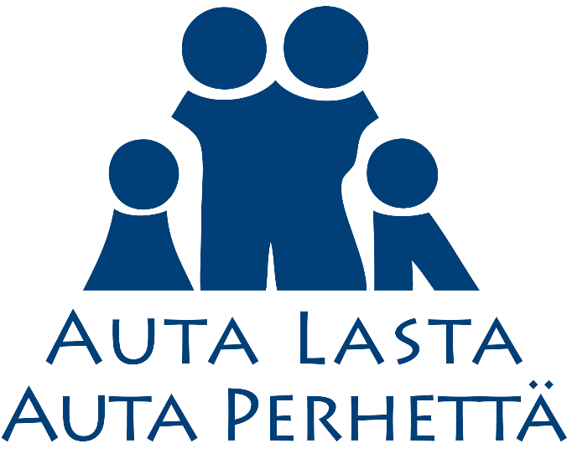
AUTA LASTA, AUTA PERHETTÄ -PROJEKTI
”osta yksi ylimääräinen tuote”

”Auta Lasta, Auta Perhettä” on uudenlainen avustusprojekti, jonka kohteena ovat koti- ja perheväkivaltaa kokeneet lapset ja perheet. Monet ovat joutuneet lähtemään omista kodeistaan joko pelon tai kohdatun väkivallan vuoksi, ja asuvat ensi- ja turvakodeissa eripuolilla Suomea.
Lionsklubit Suomessa haluavat konkreettisesti tukea näitä perheitä ja lapsia ja lisätä ihmisten tietoisuutta asiasta! Projekti toteutetaan yhdessä Ensi- ja turvakotien liiton (ETL) kanssa, siten että lionsklubit vastaavat kampanjasta ja lahjoitusten keruusta ja ETL vastaa lahjoitusten toimituksesta ja jakelusta apua tarvitseviin perheisiin.
Lionsjärjestön toiminta perustuu vapaaehtoiseen työhön. Lionien palvelutoiminta kohdistuu mm. nuorisoon ja muihin avun tarpeessa oleviin. Lionsjärjestö ei pyri korvaamaan yhteiskunnan peruspalveluja, vaan vapaaehtoistyöllä annetaan apua kohteisiin, jotka jäävät hoitamatta julkisin varoin. Tämä apu voi olla pienille ryhmille tai yksittäisille ihmisille hyvinkin merkittävää. Kaikki lionstoiminta tapahtuu
"Me palvelemme" -hengessä.
Idea on yksinkertainen, pyydämme kauppaan saapuvia asiakkaita ostamaan yhden ylimääräisen tuotteen kaupasta ja lahjoittamaan sen keräykseemme. Tuotteet voivat olla esimerkiksi pilaantumatonta ruokaa kuten säilykkeet, jauhot, myslit, näkkileivät, samoin kaikki hygieniatuotteet, sekä lasten lelut, pelit ja vaatteet. Siis oikeastaan kaikki mitä kaupasta voi ostaa, paitsi tuoreet elintarvikkeet.

Kaupalta pyydämme lupaa
- tiedottaa/kertoa kampanjasta kauppaan saapuville asiakkaille
- järjestää lahjoitusten keräyspiste joko kaupan sisään kassojen jälkeen tai kaupan edustalle.
Ensi- ja turvakotien liitto on valtakunnallinen lastensuojelujärjestö, joka auttaa vaikeissa ja turvattomissa oloissa eläviä lapsia ja perheitä sekä ehkäisee perheväkivaltaa. Liitto toimii 29 jäsenyhdistyksensä keskusjärjestönä. Jäsenyhdistykset ylläpitävät 10 ensikotia, 6 päihdeongelmien hoitoon erikoistunutta ensikotia ja 14 turvakotia.
Myös kauppias hyötyy tapahtumasta
- Jokainen lahjoitus projektiin on lisämyyntiä kaupalle!
- Kauppa ja kauppias nähdään hyväntekijänä ja lähiyhteisöstään vastuullisena!
- Asiakkaiden mielikuva kaupasta paranee!

Toivottavasti sinäkin päätät osallistua projektiin!

